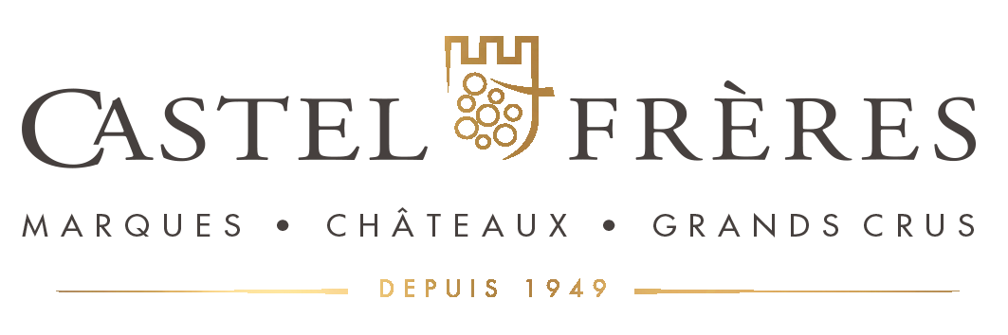

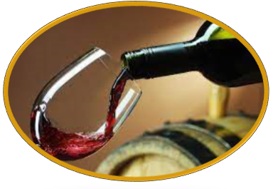

04 janvier 2023

Rapport-Projet

Deboxeur Robotiser

Quentin POLOUBINSKI

Castel Frere

Table des matières

1) Contexte 1

Besoin 1

Présentation de l’entreprise Castel Frère : 1

Diagramme d’exigence : 3

Spécifications fonctionnelles : 3

Spécifications techniques : 3

Matériel : 3

Logiciel : 3

Synoptique : 4

Diagramme de séquence : 5

Nomenclature 6

2) Réalisation de la gestion d’équipe : 7

1) Définition Gantt 7

2) Définition MOM 8

# 1) Contexte

## Besoin

Le « déboxeur » est un des ilots de travail que l’on peut retrouver sur une chaîne d’embouteillage. Les années précédentes nous avions développé pour CASTEL l’ilot « Encaissage » associé aux convoyeurs de la chaîne, le tout développer avec des solutions « motion » de chez B&R. Cette année les étudiants auront en charge de développer une solution automatisée / robotisée du déboxage, sachant que l’objectif sur 2 ans sera de superviser l’ensemble de la chaine d’embouteillage avec les différents ilots qui la compose.

## Présentation de l’entreprise Castel Frère :

Fonder en 1949 par Pierre Jesus Sébastien Castel et ses neuf frères et sœurs, Castel frères est un groupe industriel spécialiser dans le secteur de la boisson. En effet leurs principaux produits de vente sont le vin, la bière, le soda, l’eau et l’agro-industrie. Le groupe Castel est aujourd’hui un des premiers producteurs de vin français au monde. Groupe Castel est un groupe industriel [français](https://fr.wikipedia.org/wiki/France) présent dans le secteur des boissons. Créé en 1949 sous le nom de Castel Frères, le groupe Castel est aujourd'hui un des premiers producteurs de vins français au monde. Il possède notamment les [marques de vins](https://fr.wikipedia.org/wiki/Vin_de_marque) Malesan, [Roche Mazet](https://fr.wikipedia.org/wiki/Roche_Mazet), Baron de Lestac, [Vieux Papes](https://fr.wikipedia.org/w/index.php?title=Vieux_Papes&action=edit&redlink=1) Et [La Villageoise](https://fr.wikipedia.org/wiki/La_Villageoise_(vin)), ainsi que le caviste [Nicolas](https://fr.wikipedia.org/wiki/Nicolas_(soci%C3%A9t%C3%A9)) ou encore les marques de vin rosé [Listel](https://fr.wikipedia.org/wiki/Listel_(vin)) Et Billette et les vins effervescents Kriter. L’entreprise engrange un chiffre d’affaires de 5,6 milliards d’euros en 2019. 4,1 milliards proviens de la vente de bière et de soda et 1,1 milliards proviens de la vente de vin.

**Production de l’entreprise :**

L’industrie de Castel Frères possède 40 lignes d’embouteillage de bouteilles et bag-in-box. Ces chaines d’embouteillages permettent l’embouteillement de 6000 à 25000 bouteilles par heure. L’entreprise vend plus de 500 Millions de bouteilles dans le monde, soit l’équivalent de 16 bouteilles vendues par seconde. Ce ne sont pas moins de 250 employés au service de plus de 7000 clients dans plus de 125 pays.

**Propriétés de l’entreprise :**

Depuis les débuts de l’entreprise, Castel Frères a obtenu plusieurs propriétés viticoles. En 1957, l’entreprise fait le gain de leur première propriété, le château de Goëlane, un bordeaux-supérieur. L’entreprise continuera ses acquisitions jusqu’en 2011 possèdent pas moins de 23 domaines viticoles en France pour un total de 2500 vignerons-partenaires. Ils représentent environ 1150 hectares de terres viticoles. Voici la liste des différents châteaux et domaines que possède Castel Frères :

Château d’Arcins depuis 1971

Château Barreyres depuis 1971

Château Tour Prignac depuis 1973

Château Beaumont depuis 2011

[Château Beychevelle](https://fr.wikipedia.org/wiki/Ch%C3%A2teau_Beychevelle) depuis 2011

Château du Bousquet depuis 1960

Château Hourtou

Château Campet depuis 2003

Château de Haut-Coulon depuis 1980

Château Latour Camblanes

Château Malbec depuis 1991

Château du Lort depuis 1984

Château de Goëlane depuis 1957

Château Mirefleurs

Château Ferrande depuis 1992

Château Haut Caplane, depuis 2011

Château Montlabert depuis 2008

Château Tour Saint-Christophe depuis 2011

Château Tour Musset depuis 2011

Château Cavalier depuis 2000

Domaine de la Clapière depuis 2006

Château de L’Hyvernière depuis 2007

Château de La Botinière depuis 2007

Filiale :

Castel Frères possède aussi plusieurs filiales dans le domaine viticole, bière et autres boissons. On peut compter parmi elles :

BGI  
Barton & Guestier  
Patriarche  
SOMDIAA  
Barrière Frère  
Oneoalliance  
Nicolas  
Châteaux & Domaines Castel  
DF Holding  
Brasseries du Cameroun  
NCA Rouïba  
Brasseries Star de Madagascar

## Diagramme d’exigence :

## Spécifications fonctionnelles :

Via l’IHM nous pourrons appuyée sur une icône qui nous enverra sur une interface d’où nous allons pouvoir observer ce que la caméra Insight observera. Grâce à la caméra le robot ajustera la position de son bras articulé en fonction du produit.

## Spécifications techniques :

### Matériel :

Caméra industrielle Insight 7200C

Station PC B&R

PP520 de chez B&R

Passerelle Ethernet/IP

### Logiciel :

Logiciel Insight de chez COGNEX

Logiciel AS4.6 de chez B&R

## Synoptique :

## Diagramme de séquence :

## Nomenclature

|  |  |  |  |  |  |
| --- | --- | --- | --- | --- | --- |
| Castel/Deboxeur | Castel Frères | | | | |
| Description | Référence | Constructeur | Représentation | Quantité | Prix |
| Camera | Camera 7200C | Insight | In-Sight 7200C | AA Robotics | 1 | 4500€ |
| Switch | DES-10008D | D-LInk | D-LInk DES-1008D - Switch 10/100 Fast Ethernet - La Boutic par Dixinfor | 1 | 220€ |
| RJ45 | RJ45 |  | Startech Câble Réseau RJ45 CAT6 UTP 50 Cm Bleu | Techinn |  | 20€ |
| Robot 6axes | TX40 | Staubli |  | 1 | 40000€ |
| Switch | GS108 | Netgear |  | 1 | 250€ |
| CPU industrielle | PP3100 | B&R | Automation PC 3100 | B&R Industrial Automation | 1 | 550€ |
| Contrôleur Robot | CS8C | Staubli |  | 1 | 500€ |
| Commande Contrôleur Staubli+ Bouton Urgence | SP1 | Staubli |  | 1 | 7000€ |
| Boitier avec clé 3 positions et bouton Arrêt d’Urgence | WMS | Staublit |  | 1 | 50€ |

# 2) Réalisation de la gestion d’équipe :

## 1) Définition Gantt

Le GANTT est un outil servant a organiser et à prévoir les différentes tâches que l’équipe doit réaliser en renseignant les différents acteurs qui agissent au sein du système et les durée de chaque réalisation. Cet outil permet de prévoir les emplois du temps et l’organisation du projet pour que cela avance sans problème.

Voici une image du GANTT de départ, réaliser lors de la première semaine :

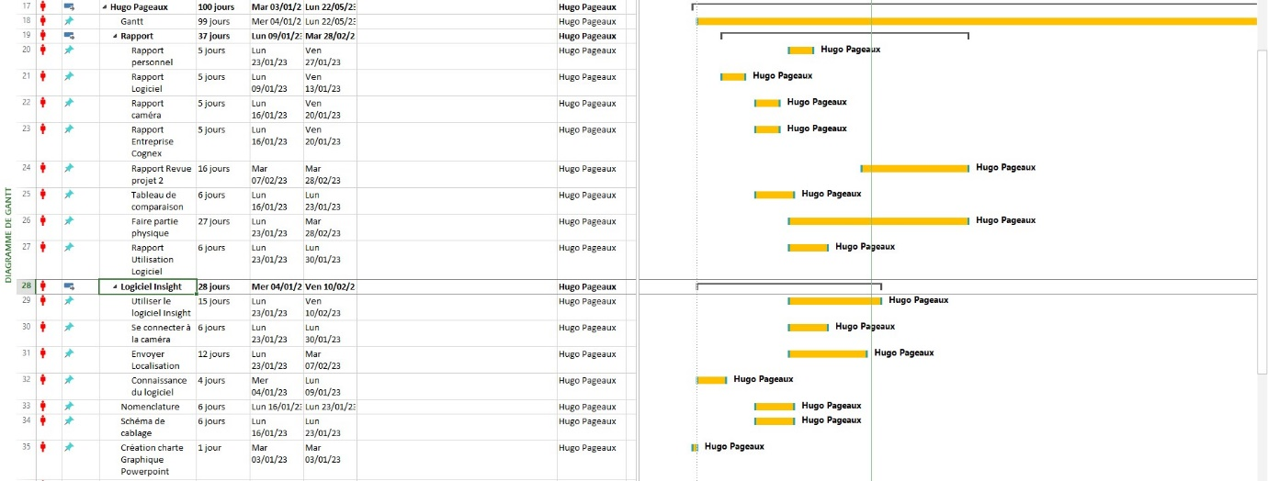

Et voici une image du GANTT mis à jour quelques semaines plus tard :

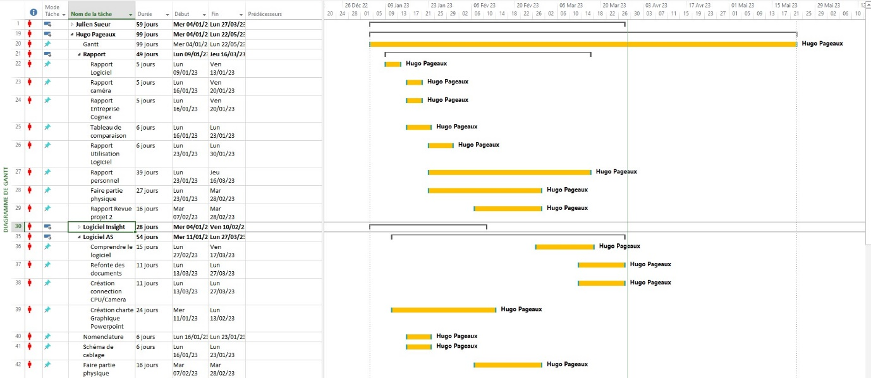

## 2) Définition MOM

Un MOM (Memory Of Moment) est un outil permettant de décrire les tâches que les différents acteurs doivent réaliser.

Et depuis le MOM c’est améliorer et enrichi à la suite de diverses tâches qu’on doit faire.

